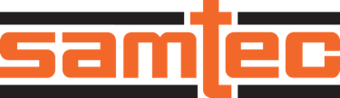

POUR DIFFUSION IMMÉDIATE
Juin 2025
CONTACT : Mediaroom@samtec.com

Samtec lance les Assemblages de câbles micro-ondes Nitrowave™
à stabilité de phase et d’amplitude jusqu'à 110 GHz

Les câbles micro-ondes haute performance Nitrowave de Samtec offrent une grande stabilité en flexion dans des environnements d'essai en laboratoire, les systèmes ATE et les environnements difficiles à faible perte tels que l'aérospatiale, la défense et la communication de données.

New Albany, IN - Samtec, Inc., leader du service dans l'industrie des connecteurs, annonce la disponibilité en quantité de production de ses assemblages de câbles micro-ondes flexibles à haute stabilité et à faibles pertes utilisant la technologie de câble Nitrowave™. Le câble Nitrowave – reconnaissable à la gaine FEP orange distinctive de Samtec – est disponible dans les fréquences cibles de 32 GHz, 43,5 GHz, 71 GHz, 95 GHz et 110 GHz avec les séries de produits suivants : LL032, LL043, LL071, LL095 et LL110. Une excellente stabilité est obtenue grâce à la construction novatrice du câble Nitrowave et à des investissements dans des technologies de fabrication haut de gamme permettant des avancées dans les contrôles de processus.

Une couche de performance dynamique (DPL) améliore la durabilité et la stabilité du câble en éliminant la friction entre les blindages et en renforçant la structure. Il en résulte des performances plus précises et plus fiables tout au long de la durée de vie du câble, même soumis à des flexions et mouvements répétés. Téléchargez le document sur la stabilité des câbles Nitrowave pour obtenir les données de test par type de câble.

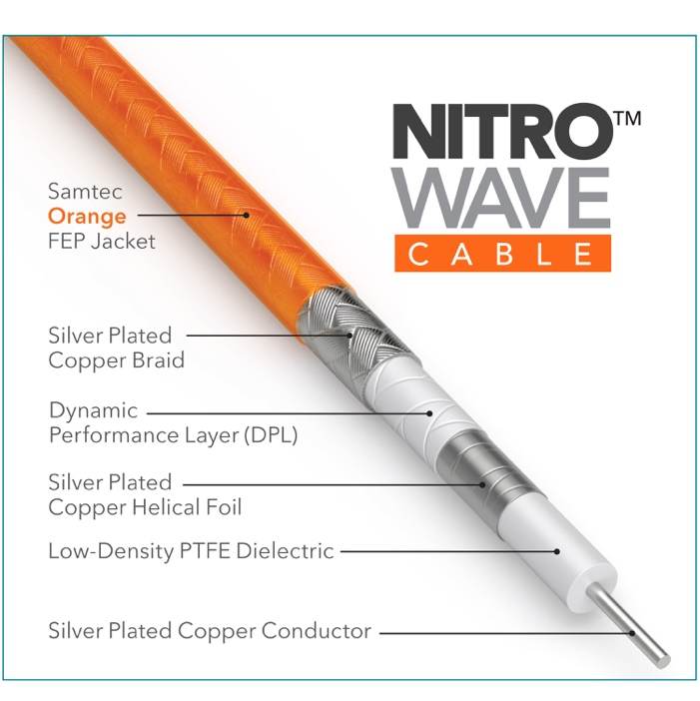

Le câble Nitrowave orange de Samtec est disponible avec de nombreuses options de connecteurs et de longueurs de câble pour une adaptabilité spécifique à chaque application. Les options de connecteur d'extrémité incluent : 1,0 mm, 1,85 mm, 2,40 mm, 2,92 mm et SMA. Les longueurs standard du catalogue sont de 305 mm (12 pouces), 610 mm (24 pouces) et 1000 mm (39,37 pouces) ; Des longueurs de câble personnalisées sont également disponibles. Un appairage de phase en option à 1, 2 ou 5 picosecondes permet un synchronisme précis et une intégrité de signal optimale pour les transmissions différentielles.

Les applications ciblées comprennent les environnements de test en laboratoire tels que mesures et tests numériques haute vitesse, les systèmes ATE et les environnements durcis à faible perte tels que l'aérospatiale, la défense et les transmissions de données. Au cours du développement du produit, la capacité en fréquence a été délibérément conçue pour dépasser les normes traditionnelles de l'industrie afin de soutenir l'avancement des applications et de l'allocation du spectre, tout en améliorant les performances en perte d'insertion.

Les assemblages de câbles Nitrowave de Samtec sont disponibles en stock directement chez Samtec. Pour plus d'informations, visitez samtec.com/nitrowave ou contactez RFgroup@samtec.com.

-----------------------------

À propos de Samtec, Inc.

Fondé en 1976, Samtec est un fabricant mondial à capitaux privés, d'un milliard de dollars de chiffre d’affaires, offrant une large gamme de solutions d'interconnexion électronique, notamment carte à carte haute vitesse, câbles haute vitesse, optique de carte et de panneau, RF de précision, à empilement flexible et de composants et de câbles micro/robustes. Les centres de technologie Samtec se consacrent au développement et à l'avancement de technologies, de stratégies et de produits pour optimiser à la fois les performances et le coût d'un système, depuis la puce nue jusqu'à une interface située à 100 m, en passant par tous les points d'interconnexion intermédiaires. Avec plus de 40 sites internationaux et des produits vendus dans plus de 125 pays différents, la présence mondiale de Samtec assure un service client inégalé. Pour plus d'informations, veuillez consulter le site : http://www.samtec.com.

Samtec, Inc.

PO Box 1147

New Albany, IN 47151-1147

ÉTATS-UNIS

Téléphone : 1-800-SAMTEC-9 (800-726-8329)

